МИНИСТЕРСТВО ОБРАЗОВАНИЯ И НАУКИ РОССИЙСКОЙ ФЕДЕРАЦИИ
Федеральное государственное автономное образовательное учреждение высшего профессионального образования
«Белгородский государственный национальный исследовательский университет»

Институт инженерных и цифровых технологий

Кафедра прикладной информатики и информационных технологий

Отчет по лабораторной работе № 4

Выполнил:
студент 3 курса
12002006 группы
Бабаскин Никита Андреевич

Проверил:
ст.пр. Лифиренко Максим Вячеславович

БЕЛГОРОД, 2023 год
Цель работы: получить практические навыки работы с Collections в Java, изучить работу с регулярными выражениями.
Вариант 1
Задание: На вход программы подается произвольный файл, необходимо извлечь из него все ір адреса. В файле могут встречаться ка IPv4 так и Ір6 адреса например, 127.0.0.1 или fe80:0:0:0:200:f8ff:fe21:67cf Отсортировать ір адреса по возрастанию (сначала IPv4, затем IPv6). Сохранить результат в файл.
Результат работы представлен на рисунках 1-2.

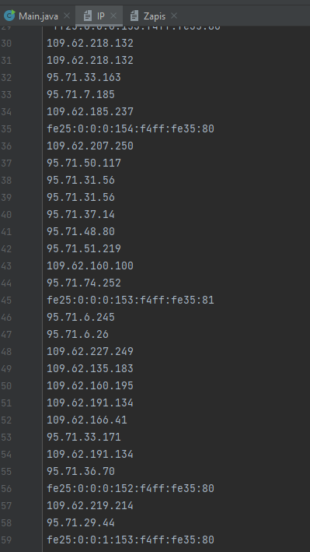
Рисунок 1 – Входные данные
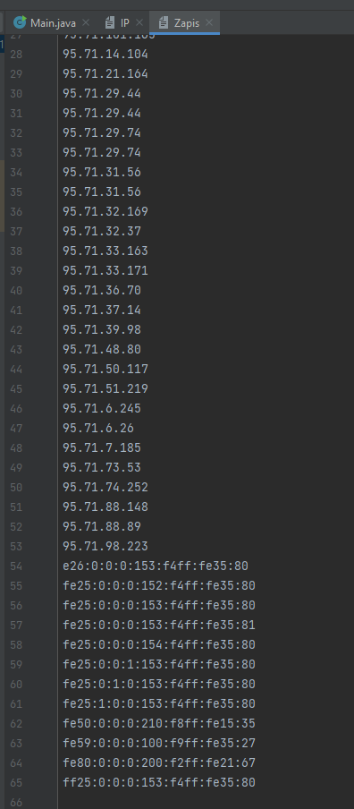
Рисунок 2 - Результат записи в файл

Листинг программы:
import java.io.BufferedReader;
import java.io.BufferedWriter;
import java.io.FileReader;
import java.io.FileWriter;
import java.io.IOException;
import java.util.ArrayList;
import java.util.Collections;
/**
* Задания 1
* На вход программы подается произвольный файл, необходимо извлечь из него все ір адреса. В файле могут встречаться ка IPv4 так и Ір6 адреса например, 127.0.0.1 или fe80:0:0:0:200:f8ff:fe21:67cf Отсортировать ір адреса по возрастанию (сначала IPv4, затем IPv6). Сохранить результат в файл.
* @autor Бабаскин Никита
*/
public class Main {
public static void main(String[] args) {
String inputFileName = "IP";
String outputFileName = "Zapis";
ArrayList<String> ipList = readIpAddresses(inputFileName);// читаем IP-адреса из файла
Collections.sort(ipList);// сортируем IP-адреса
writeIpAddresses(outputFileName, ipList); // записываем отсортированные IP-адреса в файл
}
public static ArrayList<String> readIpAddresses(String fileName) {
ArrayList<String> ipList = new ArrayList<>();// создаем новый список для IP-адресов
try (BufferedReader reader = new BufferedReader(new FileReader(fileName))) { // открываем файл для чтения
String line;
while ((line = reader.readLine()) != null) { // читаем файл построчно
String[] words = line.split("\\s");
for (String word : words) {
if (isIPv4(word) || isIPv6(word)) { // проверяем, является ли текущее слово IP-адресом (IPv4 или IPv6)
ipList.add(word);
}
}
}
} catch (IOException e) {
e.printStackTrace();
}
return ipList; // возвращаем список IP-адресовe
}
public static boolean isIPv4(String ip) {
String[] octets = ip.split("\\.");
if (octets.length != 4) {
return false;
}
for (String octet : octets) {
try {
int value = Integer.parseInt(octet);
if (value < 0 || value > 255) {
return false;
}
} catch (NumberFormatException e) {
return false;
}
}
return true; // если все проверки пройдены успешно, значит это IPv4-адрес
}
public static boolean isIPv6(String ip) {
int colonCount = 0; // счетчик двоеточий в IPv6-адресе
for (int i = 0; i < ip.length(); i++) {
if (ip.charAt(i) == ':') {
colonCount++; // увеличиваем счетчик, если встречаем двоеточие
}
}
if (colonCount < 2 || colonCount > 7) { // если двоеточий меньше 2 или больше 7, значит это не IPv6-адрес
return false;
}
String[] hexDigits = ip.split(":"); // разбиваем строку на hex-цифры
if (hexDigits.length < 3 || hexDigits.length > 8) { // если hex-цифр меньше 3 или больше 8, значит это не IPv6-адрес
return false;
}
for (String hexDigit : hexDigits) { // проверяем каждую hex-цифру
if (hexDigit.length() == 0 || hexDigit.length() > 4) { // если длина hex-цифры равна 0 или больше 4, значит это не IPv6-адрес
return false;
}
for (int i = 0; i < hexDigit.length(); i++) { // проверяем каждый символ в hex-цифре
char c = hexDigit.charAt(i);
if (!Character.isDigit(c) && (c < 'A' || c > 'F') && (c < 'a' || c > 'f')) {
return false;
}
}
}
return true; // если все проверки пройдены успешно, значит это IPv6-адрес
}
public static void writeIpAddresses(String fileName, ArrayList<String> ipList) {
try (BufferedWriter writer = new BufferedWriter(new FileWriter(fileName))) { // открываем файл для записи
for (String ip : ipList) { // записываем каждый IP-адрес из списка
writer.write(ip);
writer.newLine();
}
} catch (IOException e) {
e.printStackTrace();
}
}
}

Вывод: в ходе выполнения лабораторной работы были освоены навыки работы с Collections в Java, изучить работу с регулярными выражениями.

